 | EĞİTİM - ÖĞRETİM YILI  İNEGÖL KIZ ANADOLU İMAM HATİP LİSESİ 11.SINIFLAR COĞRAFYA DERSİ II. DÖNEM 1. YAZILI | Adı Soyadı: |  | Puanı:
 |  | No: | Sınıf-Şube: / | Salı

A. Aşağıdaki kavramları tanımlayınız? (5x2=10 puan)
♣Maden

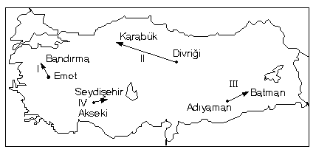
♣Tüvenan :

♣Tenör:

♣İhracat:

♣Milli(Ulusal)Park:

B. Aşağıda Türkiye ‘de çıkartılan bazı madenler, çıkarıldıkları illerle eşleştirilmiştir.
Zonguldak→Taş kömürü Artvin→Bakır Malatya→Demir
Batman→Petrol Muğla→Krom
Bu madenlerin adlarını, harita üzerinde illerin yerine yazarak gösteriniz? (5x2=10 puan)

C. Aşağıda verilen cümlelerdeki boşlukları uygun ifadelerle tamamlayınız?(10x2=20 puan)
1.Türkiye’de orman yangınları riskinin en az olduğu bölge ……………………………………………………….., en fazla olduğu bölge ise ………………………………………………………. dir.
2.Bir kültürün doğduğu yere o kültürün kaynak alanı yani ……………………………………………………………. denir.
3.Bir ülkede turizm, dış ticaret açığının kapatılmasında önemli olduğundan turizme aynı zamanda ……………………….
……………………. adı da verilir.
4.Ülkemizde depremlerden sonra en fazla can ve mal
kaybına sebep olan doğal afet ……………………....ve ………………………………dır.
5.Asbest(Amyant)madeni…………………………………………….................................................................................... alanlarında kullanılır.
6.Dünya’nın ilk yedi harikalarından olan; ………………………….
………..ve ………………………………………………….................Anadolu
coğrafyasında bulunur.
7.Kuzey Amerika, Batı Avrupa ve Japonya …………………………
………………………… üretim alanıdır.
8.Ülkemizde heyelanlar daha çok ……………………………………...
mevsiminde görülür.
9.Dünya’da en fazla turist çeken ülke ..............................................
iken, en fazla turizm gelirine sahip ülke ise ………………….........
10.Ülkemizde üç önemli fay kuşakları vardı.Bunlar;…………...
…………………………………………., …………………………......................
ve ………………………………………………………………………. dır.
D. Aşağıdaki haritada 4 madenin çıkarıldığı ve işlendiği yer ok işaretiyle gösterilmiştir. Bu madenler sırasıyla hangileridir? (4X1=4 puan)
1→ 2→ 3→ 4→

E. Sel ve taşkınların nedenlerini yazarak, ülkemizde en çok görüldüğü şehirlerden 3 tanesini yazınız? (4+4+3=11 puan)

Doğal Nedenleri:

https://www.sorubak.com

Beşeri Nedenleri:

En çok görüldüğü şehirler:
1. 2.

3.

1
5

3
2
4

F. Elektrik üretmek için haritada numaralandırılarak gösterilen yöreler, ne tür santraller için en uygun yerlerdir? Yazınız? (5x1=5 puan)

2)

3)

4)

5)

F.Aşağıdaki çoktan seçmeli soruları cevaplayınız?
(10x4=40 puan)

I-Güneş enerjisi II-Hidroelektrik III-Petrol
IV-Doğalgaz V-Taş kömürü
1. Yukarıdaki enerji kaynaklarından hangileri bakımından ülkemizin daha zengin olduğu söylenebilir?
A) I ve V B) II ve V C) I ve II D) IV ve V E) III ve IV

2. Dünya üzerinde yapılan ticari faaliyetlerin yoğunlaştığı yerlerle nüfusun yoğunlaştığı yerler paralellik gösterir. Nüfusun fazla olduğu yerler pazar şartları açısından uygun yerlerdir.
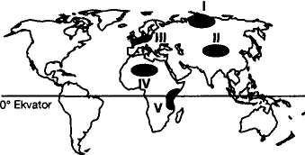

Buna göre dünya üzerinde verilen yerlerden hangisi pazar şartları bakımından diğerlerinden daha elverişlidir?
A) I ve II B) II ve III C) III ve IV
D) IV ve V E) I ve IV

3. - Fotoğrafçılık, gübre, cam sanayisinde kullanılır. Stratejik madendir. Susurluk havzasında çıkarılır. Türkiye rezerv bakımından dünyada birincidir.
-Elazığ/Guleman'dan, Antalya/Fethiye ve Köyceğiz'den çıkarılır. Demirin çeliğe dönüştürülmesinde kullanılır. Türkiye, üretiminde dünyada 3. sıradadır.
Yukarıda sözü edilen madenler sırası ile hangileridir?
A) Demir-Bakır B) Krom-Kurşun C) Nikel-Krom D) Bor-Krom E) Kükürt-Alüminyum
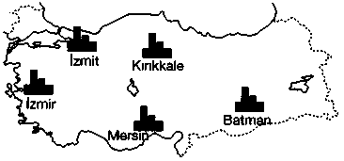

4. Yukarıdaki harita üzerinde işaretlenen ve şekillerle gösterilen şehirlerimizde hangi hammadde işlenmektedir?
A) Taşkömürü B) Petrol C) Linyit D) Krom E) Civa

5. Bazı ürünler hasattan hemen sonra işlenmek zorundadır. Bu nedenle fabrikalar ürünlerin yetişme alanlarının yakınlarına kurulur.
Aşağıda verilenlerden hangisi bu genellemeye uymaz?
A) Amasya– Şeker sanayisi B) Isparta – Gül yağı sanayisi
C) Rize – Çay sanayisi D) Bursa – Dokuma sanayisi
E) Balıkesir – Salça işletmeleri

6. Aşağıdakilerden hangisi Türk kültürüne ait bir örnek değildir?
A) Yere Batan Sarnıcı B) Selimiye camii C) Taç-Mahal D) Mostar köprüsü E) Çifte Minareli Medrese

7. Türkiye'de jeotermal enerji kaynaklarının Ege ve Güney Marmara'da daha fazla olması aşağıdakilerden hangisi ile açıklanabilir?
A) Kalkerli yapının yaygın olması
B) Geniş ovaların varlığı
C) Arazinin kumlu ve çakıllı olması
D) Kuzey rüzgarlarının etkisiz olması
E) Yerkabuğunun kırılmalara uğraması

8. Ülkemizde aşağıdaki kirlilik türlerinden hangisine daha az rastlanır?
A) Su kirliliğine
B) Hava kirliliğine
C) Nükleer kirliliğe
D) Toprak kirliliğine
E) Katı atık kirliliğine

9. Aşağıdaki dönemlerden hangisinden sonra, doğal, tarihi güzellikler ile kültürel zenginliklerin öne çıkmasıyla turizm faaliyetlerinin önemi artmıştır?
A) Sanayi Devrimi ile
B) I. Dünya Savaşı ile
C) II. Dünya Savaşı sonrasında
D) Haçlı Savaşları sırasında
E) Kavimler Göçü sonrasında

10. Dünya üzeride ham maddelerin bulunduğu bölgeler, sanayi tesisleri ve ürünlerin pazarlanacağı bölgeler farklı yerlerde bulunabilmektedir.
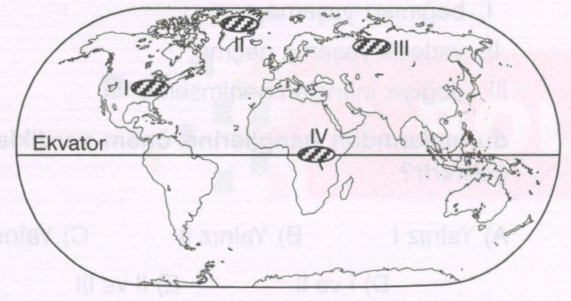 Buna göre, haritada taranarak numaralandırılan bölgelerin hangilerinin önemli ölçüde orman ürünleri üretim alanı olması beklenir?
A) I ve II B) I ve III C) II ve III
D) II ve IV E) III ve IV

Süre 1 ders saatidir.Soruların puan değeri karşılarında yazılıdır.

